МБОУ «Коломиногривская СОШ»
Творческий проект

«Подарок маме»

Проектант: Гурова Юлия, ученица 11 класса
Руководитель проекта: Данченко Л.В., учитель технологии.

2017
Содержание:
1. Подготовительный этап
1.1 Выбор темы проекта. Его обоснование. ………………………………………………………........................3
1.2 Цели и задачи проекта ….……………………………………………………………………………………….3
1.3 Выявление основных параметров и ограничений………………………………………………………...…3
1.4 Банк идей. Выбор и обоснование. …………………………………………………………............................3-4
1.5 Из истории………………………………………………………………………………………..………………..4
1.6 Звездочка обдумывания …………………………………………...………………...…………...……………..4
2. Технологический этап
2.1 Техника безопасности……….…………………………………………………………………….………….….5
2.2 Материалы и инструменты…………………………………………………………………...………………...5
2.3 Технология изготовления……………………………………………………………………….……………….6
3. Заключительный этап
3.1 Экономическая оценка…………………………………………………...........................................................6-7
3.2 Экологическая оценка ………………………………………………………………………..…………………7
3.3 Выводы. Самооценка …………………………………………………………………………..………………..7
3.4 Реклама…………………………………………………………………………………………………………….7
3.5 Литература. Интернет-ресурсы………………………………………...............................................................7
4.Приложение……………………………………………………………………………………………………..…..8

1. Подготовительный этап

1.1 Выбор темы проекта. Его обоснование.

Приближается День Матери. Это особый праздник, отличный повод выразить свою любовь маме. Мне хотелось бы подарить ей подарок, сделанный своими руками от чистого сердца. Ведь в подарок я вкладываю свою частичку тепла и любви к маме. Да и мама у меня любит, когда я делаю что-то сама, своими руками. А для меня - это практика и учение, познание. А маме приятно. Поэтому я решила сделать для своей мамочки подарок своими руками.
1.2 Цели и задачи проекта:
У меня появилась идея по поводу моего подарка. Я хочу сделать плед. Мне кажется, что это вполне хороший подарок для мамы. Зимними вечерами мама сможет укрыться им. Я знаю, что покупать плед - это будет неэкономно и просто. А если я сама сделаю его, то будет дешевле для меня и приятнее маме.
1. 3 Выявление основных параметров и ограничений.

Я, хочу, чтобы мой подарок был практичным и полезным. Мне, очень, важно, чтобы плед маме понравился, как подарок от меня в праздник, а еще, как нужная вещь. Для того, чтобы создать атмосферу уюта, будущее изделие должно быть:
1. Оригинальным.
2. Красивым.
3. С низкой себестоимостью.
4. Выполнен аккуратно и качественно.
5. Создавать уют и комфорт.

1.4 Банк идей. Выбор модели и обоснование.

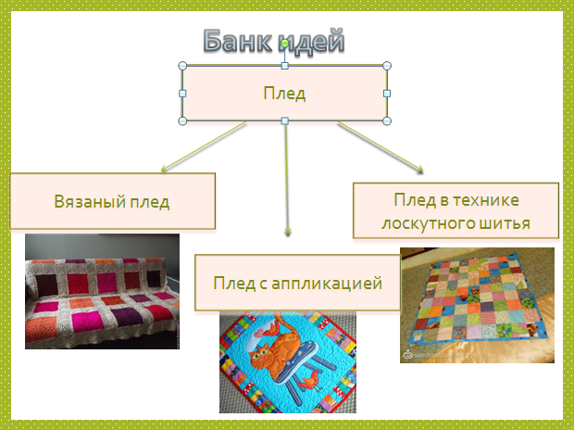
Мой выбор: Я остановилась на модели №2 т.к. лоскутная техника мне больше нравится. Я могу использовать все ненужные лоскутки для изготовления своего изделия. К тому же это займет меньше времени, чем делать вязаный плед.

1.5 Из истории.

Лоскутное шитьё, лоскутная техника, лоскутная мозаика, текстильная мозаика (также пэчворк, от англ. patchwork — «одеяло, покрывало, изделие из разноцветных лоскутов») — вид рукоделия, в котором по принципу мозаики сшивается цельное изделие из кусочков ткани (лоскутков). В процессе работы создаётся полотно с новым цветовым решением, узором, иногда фактурой. Современные мастера выполняют также в технике лоскутного шитья объёмно-пространственные композиции. Все швы стачивания в лоскутном полотне находятся на его изнаночной стороне. В России давно используется лоскутная техника, в частности для изготовления стеганых изделий (лоскутных одеял) и других изделий.

1.6 Звездочка обдумывания.

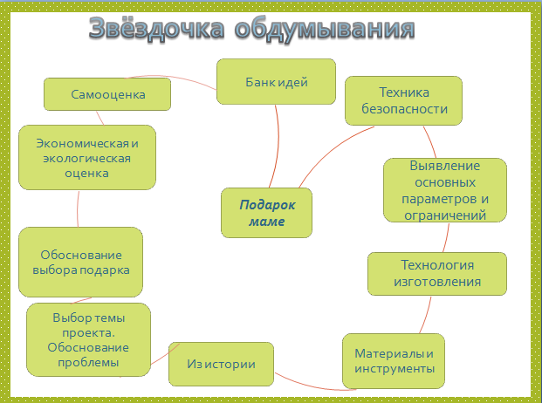

2. Технологический этап

2.1 Техника безопасности.
Работа с иголками:
Техника безопасности при работе с иглой
1. Хранить иглы нужно в определенном месте (в игольнице, специальной коробке).
2. Запрещается брать иглу в рот, вкалывать ее в одежду.
3. Шить необходимо с наперстком, чтобы не поранить палец.
4. Нельзя шить ржавой иглой: она плохо входит в ткань, портит ее и может сломаться.

Работа с ножницами:
Техника безопасности при работе с ножницами
1. Храните ножницы в указанном месте в определённом положении.
2. При работе внимательно следите за направлением резания.
3. Не работайте с тупыми ножницами и с ослабленным шарнирным креплением.
4. Не держите ножницы лезвием вверх.
5. Не оставляйте ножницы с открытыми лезвиями.
6. Не режьте ножницами на ходу.
7. Не подходите к товарищу во время работы.
8. Передавайте закрытые ножницы кольцами вперёд.
9. Во время работы удерживайте материал левой рукой так, чтобы пальцы были в стороне от лезвия.

Санитарно-гигиенические правила:
1 .Мыть руки перед началом работы.
2. Рекомендуется делать перерыв в работе не реже, чем через каждые 1,5 часа, так как устают пальцы и утомляются глаза.

2.2 Материалы и инструменты.

1 Ткань зеленого цвета (20 квадратов по 12 см)
2 Ткань цветная (20 квадратов по 12 см)
3 Лента для отделки (7 м.)
4 Нитки белые (1 шт.)
5 Нитки зеленые (1шт.)
6 Синтепон (2м)
7 Ножницы.
8 Линейка.
9 Швейная машинка.

2.3 Технология изготовления.
№п/п | Последовательность выполнения работы | Графическое изображение (фото)
1 | Из ткани нарезать нужное количество квадратов со стороной 12 см. | 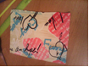
2 | Отутюжить квадраты. | 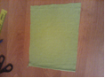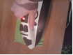
3 | Сшиваем квадраты с изнаночной стороны. Ширина шва 1 см. | 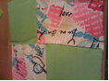
4 | Сшиваем квадраты, стараемся, чтобы получился какой-либо рисунок. После каждого стачивания, шов проутюживаем. Между верхней и нижней сторонами будущего пледа, вложить кусок синтепона. Все вместе сметать. | 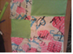
5 | Далее возьмем ленту и пришьем ее по всему периметру нашего пледа. | 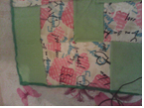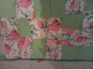

3. Заключительный этап

3.1 Экономическая оценка.

№ | Материалы | Количество | Стоимость в рублях
1. | Ткань зеленого цвета. | 20 листов. | 0 руб. | 0 руб.
2. | Ткань цветная. | 20 листов. | 0 руб. | 0 руб.
3. | Лента для отделки. | 7 м | 20 руб/м | 140 руб.
4. | Нитки белые. | 1 руб шт. | 10 руб. | 10 руб.
5. | Нитки зеленые. | 1 шт. | 10 руб. | 10 руб.
Итого:160 руб.

Вывод: Вывод: На мой взгляд, это не высокая цена по отношению к товару, который продается сегодня в магазине. Ткань я использовала для пледа, которая у меня осталась от предыдущей работы.

3.2 Экологическая оценка.

Изготовленное мной изделие полностью соответствует экологическим правилам и нормам. Вся ткань для изготовления является экологически чистым и не приносит вреда окружающим. Ограничений для выполнения данного проекта нет.
3. 3 Самооценка.

Результат полностью оправдал мои ожидания. Мне очень понравился внешний вид пледа, его цветовая гамма. И я считаю, что он прекрасно вписался в интерьер нашего дома. А главное я сделала приятное маме.

3.4 Реклама.

Плед незаменимая вещь в быту, я считаю это идеальный подарок для любимого человека. Я была довольна своим выбором!!

3.5 Литература. Интернет-ресурсы

https://ru.wikipedia.org/wiki/%D0%9B%D0%BE%D1%81%D0%BA%D1%83%D1%82%D0%BD%D0%BE%D0%B5_%D1%88%D0%B8%D1%82%D1%8C%D1%91

Приложение

